ОТЧЕТ
деятельности в сфере оказания государственных услуг
КГУ «Основная средняя школа села Кенское отдела образования по Жаркаинскому району управления образования Акмолинской области» за 2024 год

Оказание государственных услуг государственными органами Жаркаинского района входит в единую систему государственных органов осуществляющих функции по оказанию государственных услуг.
Повышение качества государственных услуг населению это важный аспект противодействию коррупции и повышения доверия граждан к деятельности государственных органов.
Государственные услуги оказываются на основе следующих основных принципов:
- равного доступа услугополучателям без какой-либо дискриминации по мотивам происхождения, социального, должностного и имущественного положения, пола, расы, национальности, языка, отношения к религии, убеждений, места жительства или по любым иным обстоятельствам;
- недопустимости проявлений бюрократизма и волокиты при оказании государственных услуг;
- подотчетности и прозрачности в сфере оказания государственных услуг;
качества и доступности государственных услуг;
- постоянного совершенствования процесса оказания государственных услуг;
экономичности и эффективности при оказании государственных услуг. Коммунальным Государственным учреждением «Основная средняя школа села Кенское отдела образования по Жаркаинскому району управления образования Акмолинской области» оказывается 7 государственных услуг:
- «Прием документов и зачисление в организации образования независимо от ведомственной подчиненности для обучения по общеобразовательным программам начального, основного среднего, общего среднего образования»-5;
- «Прием документов для организации индивидуального бесплатного обучения на дому детей, которые по состоянию здоровья в течение длительного времени не могут посещать организации начального, основного среднего, общего среднего образования»-0;
- «Прием документов для перевода детей между общеобразовательными учебными заведениями»-2;
- «Выдача дубликатов документов об основном среднем, общем среднем образовании»-1;
- «Прием документов и зачисление детей в дошкольные организации образования»-8;
- «Оказание финансовой и материальной помощи обучающимся и воспитанникам государственных организаций образования»-7;
- «Прием документов для прохождения аттестации педагогов»-4;
Все государственные услуги оказываются на бесплатной основе на основании статьи 24 Закона РК «О государственных услугах» от 15 апреля 2013 года.
При оказании государственных услуг государственные органы руководствуются Законом Республики Казахстан «О государственных услугах» от 15 апреля 2013 года №88-V основанной на Конституции Республики Казахстан и утвержденными правилами.
За 2024 год Коммунальным Государственным учреждением «Основная средняя школа села Кенское отдела образования по Жаркаинскому району управления образования Акмолинской области» оказано 27 услуг по 6 видам государственных услуг, из них через ПЭП – 8; электронный вид через ИС услугодателя путем прямого контакта с услугополучателем-8; бумажном виде-11.
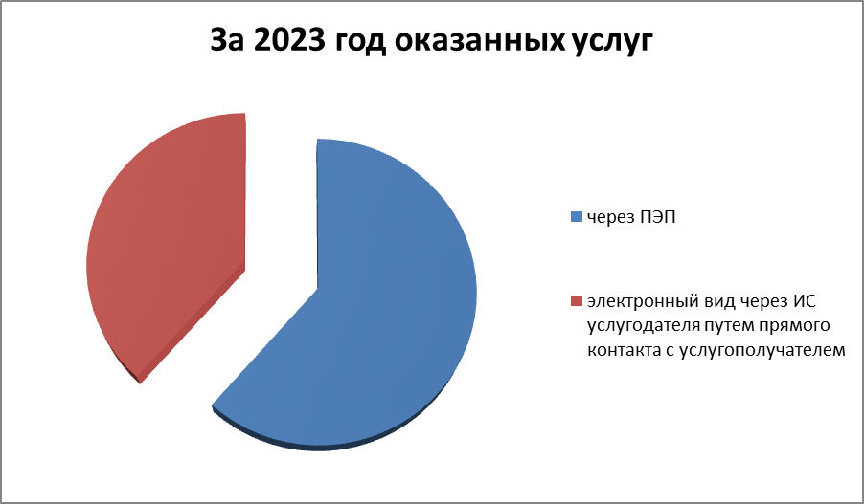
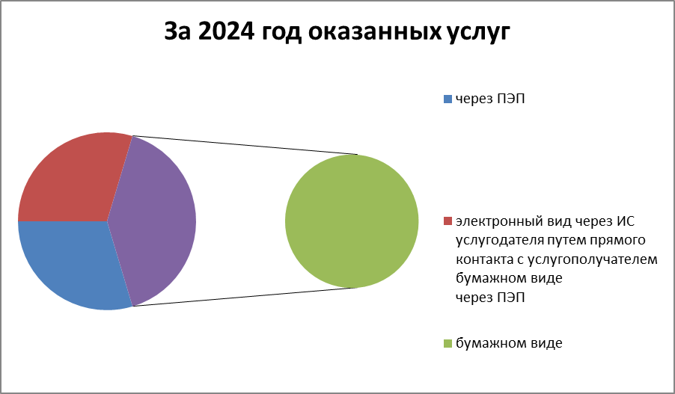
На основании проведенного анализа в 2024 году наиболее востребованными государственными услугами в основной средней школе села Кенское являются «Прием документов и зачисление детей в дошкольные организации образования»-8.
Информация о порядке оказания государственных услуг, размещена в интернет–ресурсе школы в разделе «Государственные услуги». По мере утверждения правил государственных услуг этот раздел на сайте периодически обновляется. Также информация размещена в государственных органах в общедоступных местах на информационных стендах, публикуется в социальной сети instagram, facebook.
Также, в КГУ «Основная средняя школа села Кенское отдела образования по Жаркаинскому району управления образования Акмолинской области» оформлен стенд с правилами оказания государственных услуг и порядком их оказания.
Согласно плана мероприятий по информированию населения о порядке и возможностях получения государственных услуг за 2024 год посредством социальной сети instagram было опубликовано 13 публикации. В 2024 году 1 сотрудник в лице директора школы прошла курс повышения квалификации по государственным услугам, имеется сертификат.
С 1 января по 31 декабря 2024 года жалоб от потребителей государственных услуг на местные исполнительные органы по вопросам оказания государственных услуг не поступало.
Проведение контроля за качеством оказания государственных услуг, оценки и общественного мониторинга качества оказания государственных услуг основывается на принципах:
1) законности;
2) объективности;
3) беспристрастности;
4) достоверности.
Для дальнейшей эффективности и повышения удовлетворенности услугополучателей качеством оказания государственных услуг в 2025 году необходимо принять соответствующие меры, в том числе организационного характера, направленные на своевременное оказание государственных услуг.
Продолжить работу по увеличению доли пользователей государственных услуг, оказываемых через портал «электронного правительства», увеличение видов государственных услуг, оказываемых через Государственную корпорацию «Правительство для граждан».

